Imagens do Dashboard e do Modelagem

ETL da tabua principal

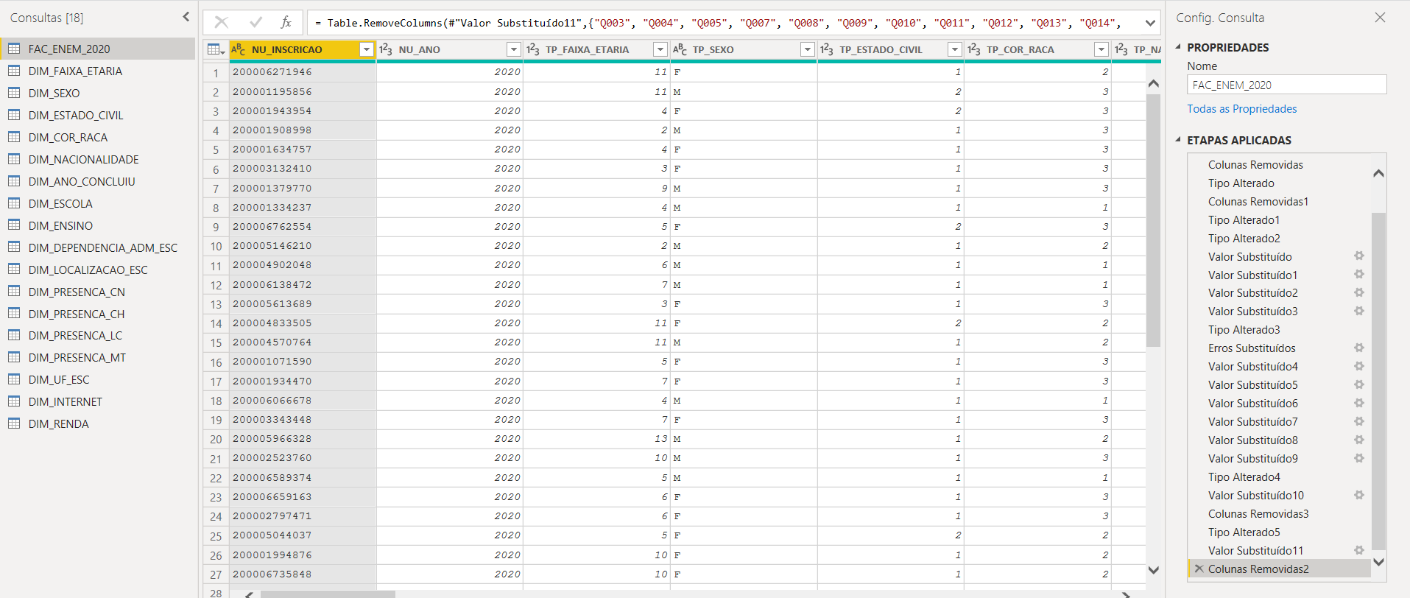

Dimensões:

Usei o arquivo Dicionário_Microdados_Enem_2020 aonde deixei só os dados que eu precisava.

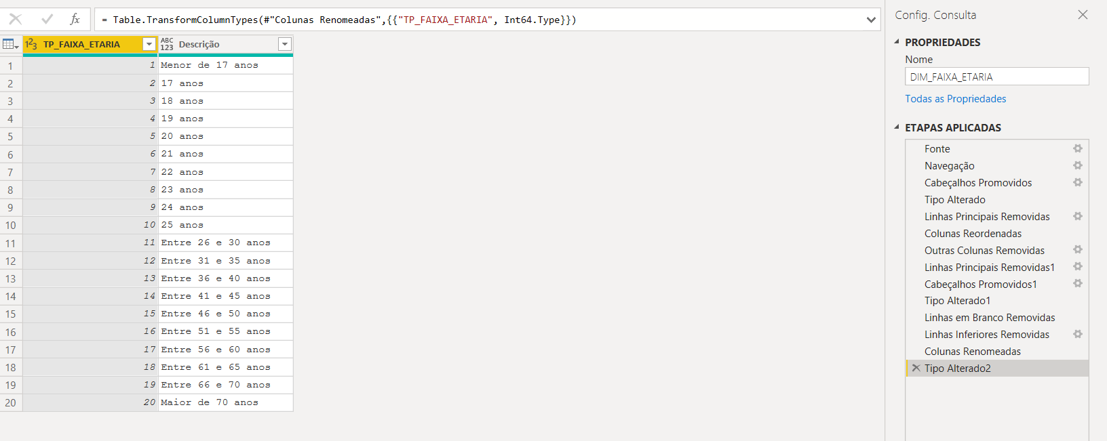

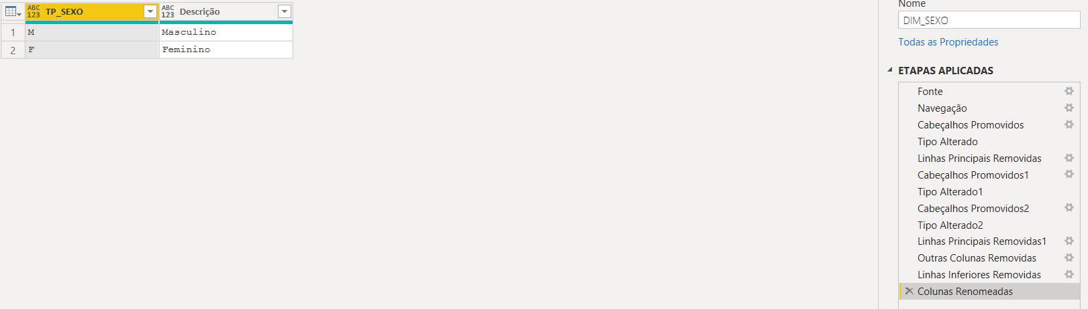

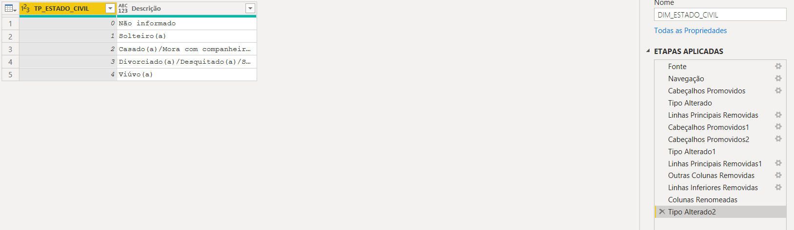

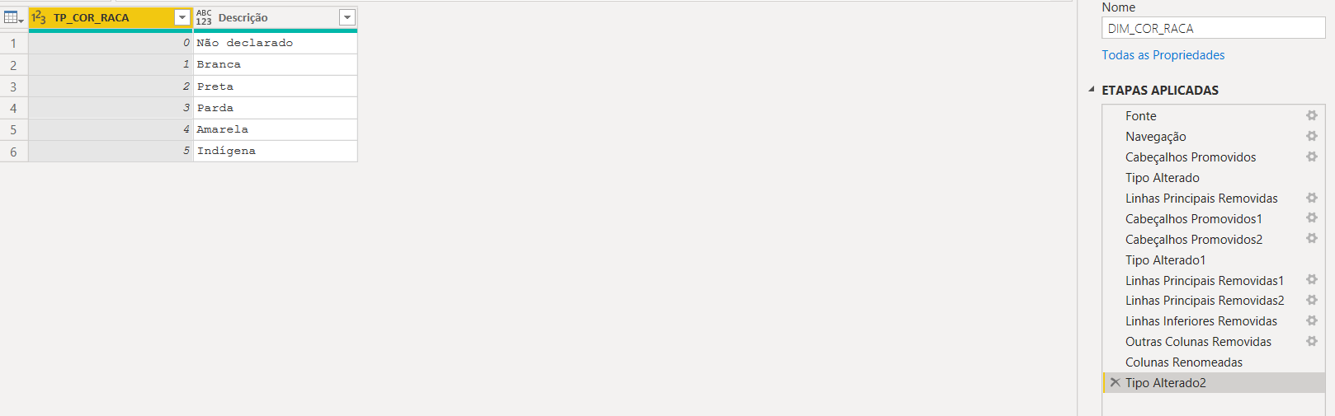

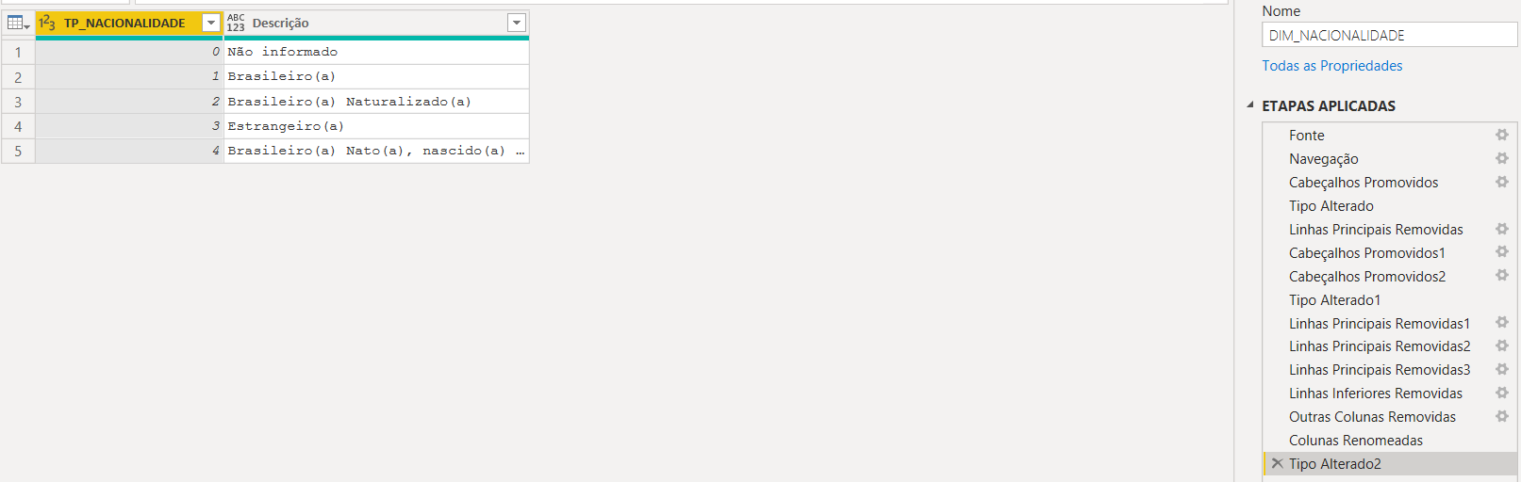

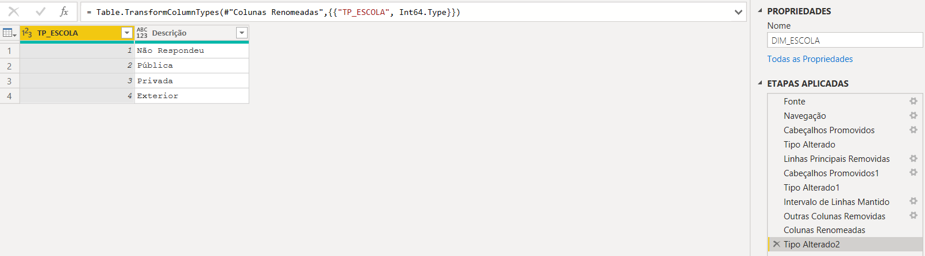

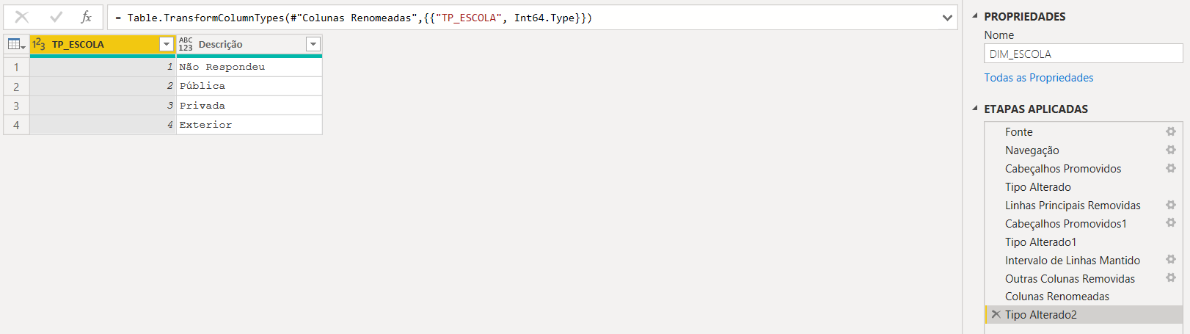

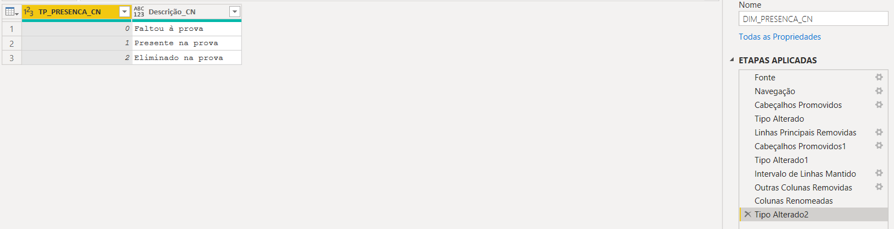

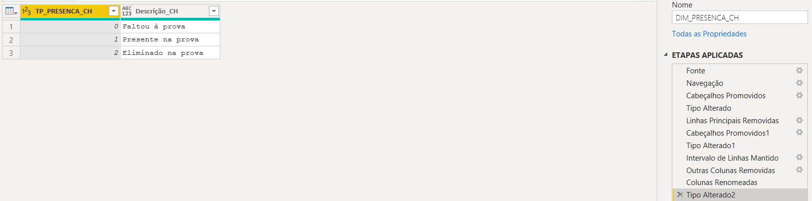

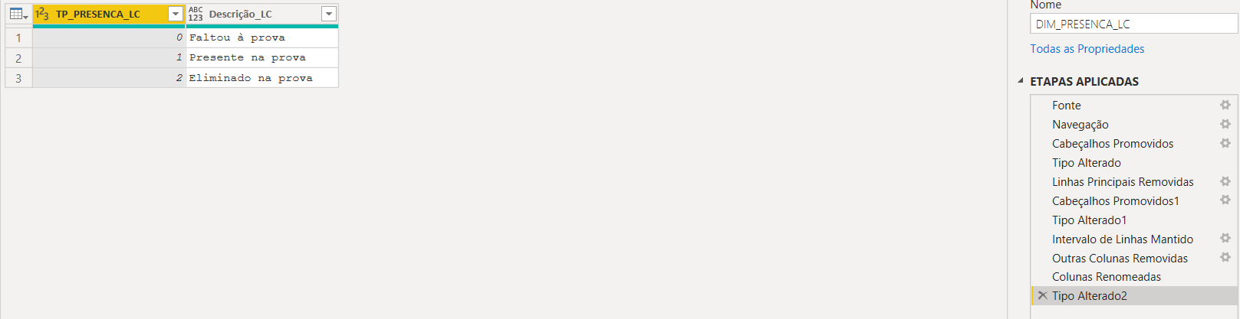

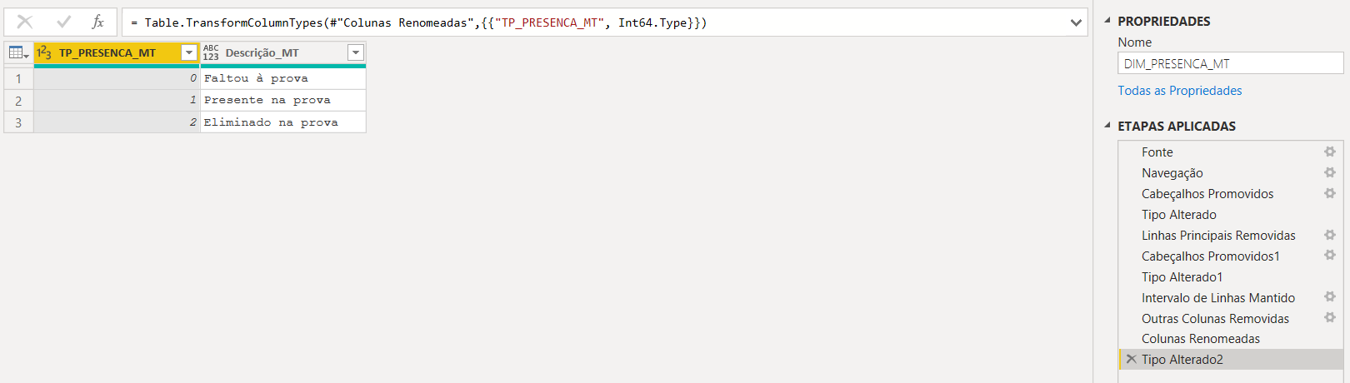

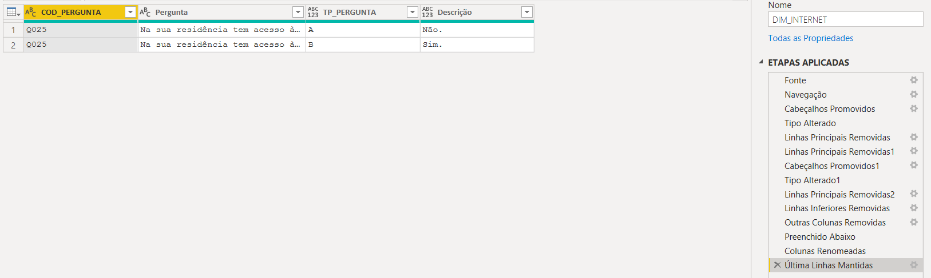

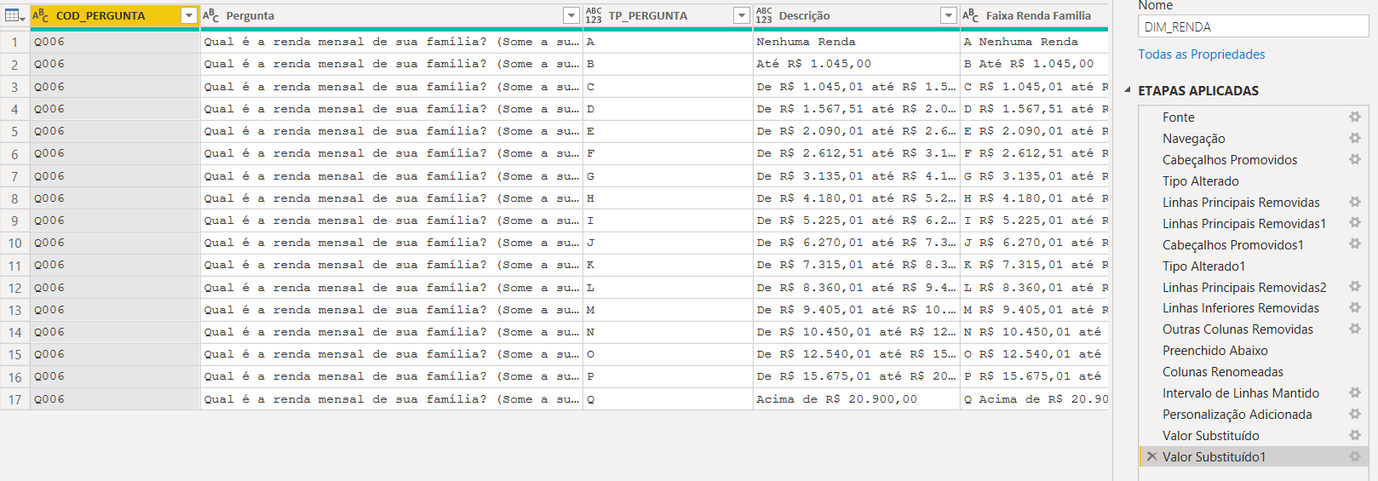

Modelagem:

